Пояснительная записка
Постановлением кабинета Министров Республики Татарстан от 30.12.2010 г. № 1174 «Об утверждении Стратегии развития образования в Республики Татарстан на 2010-2015 г.г. «Киләчәк», в рамках реализации первоочередных мероприятий Стратегии, творческими группами, созданными Министерством образования и науки Республики Татарстан, разработаны учебно-методические комплекты по обучению детей двум государственным языкам в дошкольных образовательных учреждениях Республики Татарстан.
Дошкольный возраст – это период активного усвоения ребенком разговорного языка, становления и развития всех сторон речи – фонетической, лексической, грамматической. Полноценное владение вторым языком в дошкольном детстве является необходимым условием решения задач умственного, эстетического и нравственного воспитания детей в максимально сензитивный период развития. Чем раньше будет начато обучение второму языку, тем свободнее ребенок будет им пользоваться в дальнейшем.
Добиться успеха в обучении русскоязычных детей татарскому языку позволяет, с одной стороны, использование личностно-ориентированного подхода к ребёнку, предполагающего проведение индивидуальной работы, применение системы поощрений, привлечение детей к успехам в их деятельности; с другой стороны, создание татарской языковой развивающей среды.
Цели, которые мы ставим перед ребёнком, являются для него абстрактными, поэтому процесс обучения мы должны строить с целью удовлетворения познавательных, игровых, личностных потребностей ребёнка.
Для закрепления изученного материала, во время коммуникативной деятельности «Говорим по-татарски», педагоги в течение дня закрепляют знания дошкольников по татарскому языку в различных видах деятельности исходя из интересов детей. Таким образом, педагоги ориентируются на личность каждого ребенка и способствуют реализации его творческого потенциала, используя различные виды детской деятельности: учебной, игровой, творческой. Происходит объединение мыслительной, эмоциональной, двигательной деятельности детей. Задействованы различные виды памяти детей: моторная, ассоциативная, визуальная.
Игра - это жизнь ребенка. В игре, как и в жизни, временные трудности, промахи и неудачи не только не неизбежны, но часто в них заключается основная ценность. Именно в преодолении трудностей происходит становление характера, формируется личность, рождается потребность получить помощь и, когда нужно, прийти на помощь другим.
Мы знаем, что в игре дошкольнику обязательно нужен сюжет, "тема". Иногда ребенок предлагает тему сам, почерпнув ее из того, что увидел, понял, запомнил. Но чаще обращается к нам, воспитателям. "А во что мы будем играть?" - вопрос едва ли не ежедневный. Во что? Да во что угодно! Но лучше совместить приятное с полезным: "подкинуть" ребенку что-нибудь новенькое, неизвестное. В игре мы, конечно, тоже учим. Но это совсем другая учеба. Она недирективна, необязательна. Мы не приказываем - мы отвечаем на вопросы. И заодно ведем свою роль. А ролевые правила - одни для всех. Стоит нам ошибиться, выйти из роли - и ребенок поправит нас. Игра тем и хороша, что в ней нет "специалистов по контролю"; и дети, и взрослые - все равны, все вносят свой вклад в развитие игрового сюжета. И нередко со стороны малыша этот вклад больше. А следовательно, ребенок чувствует свою силу, свою значимость, свой "социальный вес". Иными словами, стиль общения в игре демократичен. Психологи доказали: в игре у дошкольника интенсивно развивается психика. На пределе работают память, мышление, восприятие. В игре ребенок проявляет больше произвольности, больше запоминает, чем в ситуации простого, "учебного" задания. Даже острота зрения повышается в условиях игры. Ну и, конечно, обогащается запас знаний ребенка о мире. Вот на это стоит обратить особое внимание
В нашем дошкольном учреждении, дополнительно используется новый вид дидактической игры – «ходилки», для закрепления изученного на коммуникативной деятельности по программе З.М. Зариповой- «Занимательная экскурсия» - путешествие с уже известными персонажами Акбай, Мияу, Азат и Алсу по городу Казань, для карточек использованы картинки из дидактического материала к учебно-методическому комплекту «Говорим по-татарски».
Игры ходилки особенно полезны в детском дошкольном учреждении, так как наиболее интнресны для детей дошкольного возраста, а так же легко превращается в учебное пособие, имея скрытые дидактические и развивающие задачи и яркий соревновательный характер. В эти игры игроки могут играть сами за себя, а могут играть командами, что способствует объединению детей, дает им возможность сотрудничать с партнером или партнерами.
Энтузиазм малыша велик, интерес к игре огромен - так используем это!

Дидактическая игра
«Занимательная экскурсия»

Цель игры:
- Закрепление изученного материала, по коммуникативной деятельности «Говорим по-татарски»;
- приобщение дошкольников к национальной культуре татарского народа через использование различных компонентов его культурно-исторического наследия (исторические памятники) и создание условий для успешного овладения татарским языком, как средством общения.
- реализации творческого потенциала дошкольника;
Игровые правила:
Игроки передвигаются по игровому полю с помощью персонажей Акбай, Мияу, Азат и Алсу (переставляют фигурки.). Необходимо провести свою фишку по заготовленному маршруту и как можно быстрее добраться до финиша, не наделав глупостей и не попав на ходы со стрелками в обратном направлении.
Игровой материал:
Два игровых поля – это город Казань с узнаваемыми историческими памятниками культуры (Кремль, Башня Сююмбике, Кул-Шариф, Благовещенский собор и т.д.), о которых педагог сообщает краткую информационную справку, 6 карточек с заданиями, 4 - игровых фишки в виде персонажей Акбай, Мияу, Азат, Алсу. Чтобы игра была не только интересной, но и полезной мы спрятали за знакомыми цифрами карточки с картинками, которые помогут воспитателям закрепить слова изученные на коммуникативной деятельности «Говорим по татарски».
Ход игры:
Педагог объявляет детям, что сейчас они отправятся на экскурсию по городу Казань. А в путешествии они отправятся с Азатом, Алсу, Мияу и Акбаем.
На столике раскладываются карточки с картинками, попав на игровом поле на определенную цифру (например 1) или переступив цифру (например 1) , ребенку предлагается назвать предметы на карточке №1, ребенок должен назвать на татарском языке название предмета, какого он цвета, сколько предметов, какие они, или чем занимаются (в зависимости от возраста дошкольника и изученных тем). Если ребенок не исполнит, то можно попросить помощь у остальных присутствующих детей. В дальнейшем игра повторяется с другими детьми.
Примечание:
Эта игра способствует интеллектуальному развитию ребёнка, развивает концентрацию внимания, структуру логического мышления. Подарит массу увлекательных моментов и ярких впечатлений малышу.

Историческая справка к игре:
Казань — город с многовековой историей. Если сегодня она столица Республики Татарстан, то в средние века здесь была столица мусульманского государства — Казанского ханства.
Казанский кремль - исторически сложившийся многослойный археологический памятник. Он расположен в историческом центре города на высоком мысовом холме левого берега р. Казанка. Здесь расположена резиденция Президента нашей Республики. На территории Кремля расположены административные здания.

Мечеть Кул Шариф - в самом центре территории Казанского Кремля расположена мечеть Кул- Шариф , которая имеет 8 минаретов с полумесяцами. Новая мечеть была возведена в 1996—2005 гг на месте старой одноименной мечети, которая была разрушена в результате завоевания Казани Иваном Грозным в 1552 г. Мечеть является самой большой на территории Росси. Мечеть названа в честь Кул Шарифа (воина, поэта, политического и религиозного деятеля).
Благовещенский собор - является также древнейшей из сохранившихся каменных построек Казани. Он был построен в 1561-1562 году псковскими архитекторами Постником Яковлевым и Иваном Ширяем в северо-восточной части Кремля. Комплекс Благовещенского собора вместе с Архиерейским домом и Консисторией постепенно складывался как центр православного управления покоренным Казанским краем. Архиерейский дом, построенный в 1829 году взамен разобранного дворца казанских архиереев 17 века, служил городской резиденцией главы православной церкви Казанского края.

Башня Сююмбеки – Исторической жемчужиной Казанского Кремля и архитектурной эмблемой города Казани является башня Сююмбеки, входящая ныне в комплекс Казанского Кремля. Ее название связывают с именем последней царицы Казанского ханства - Сююмбике. Это семиярусная, построенная из красного кирпича башня высотой 58 метров; три нижних ее четверика поднимаются лестничными уступами и окружены по периметру открытыми террасами. Интересно, что башня Сююмбеки, является одной из 40 «падающих» башен мира - в настоящее время ее наклон составляет 1.8 метра. С этой башней связано много легенд.

Казанский Цирк - здание Казанского цирка действительно уникальное, и его показывают гостям города как архитектурную достопримечательность. У подножия Кремля легко и изящно вписалось в городскую застройку здание, напоминающее мифическую «летающую тарелку». В лучах солнца серебристая чаша сверкает ослепительно, а вечером откуда-то изнутри ее возникает нежно-красный, переходящий в зеленовато-лиловые тона свет..

Центральный стадион - был построен в столице Татарстана в 1960 году по проекту архитектора В.Е. Портянкина. Главное спортивное ядро с футбольным полем и беговыми дорожками было рассчитано на 21 тысячу посадочных мест. Восточная, половина северных и южных трибун установлена на земляной насыпи. В одном блоке с главным спортивным ядром находился павильон, в котором были расположены помещения для спортсменов, два зала, комната для судей, комментаторские, буфет и пр..
Казанский зооботсад (зоопарк) - является одним из старейших в Европе учреждений подобного рода. Был основан при Казанском университете как ботанический сад в 1806 году Карлом Федоровичем Фуксом, а в 1829 году были приобретены прибрежные участки на берегу озера Кабан для закладки ботанического сада площадью 6,7 га.
В 1834 году построили оранжерею, и ботанический сад открылся для посещения. Сегодня в оранжерее зооботсада находятся пальмы, высаженные в позапрошлом веке (два экземпляра трахикарпуса высокого в возрасте более 170 лет). В 1931 году ботанический сад и зоопарк, открытый при госмузее РТ в 1925 году, были объединены в учреждение культуры – Казанский зооботанический сад.

Татарский государственный театр кукол «Экият» - был основан в 1934 году и является одним из ведущих театров кукол Российской Федерации. В настоящее время в театре работает около 100 человек. С 1974 года является членом Международной организации театров кукол — УНИМА. В 2012 году открыто новое здание театра на Петербургской улице.

Игровые задания Возраст от 5-6 лет
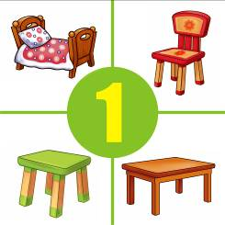 | Бу нәрсә? (Что это?) – Бу карават (это кровать)  Бу нәрсә? (Что это?) – Бу урындык (это стул)  Бу нәрсә? (Что это?) – Бу өстәл (это стол)  Бу нәрсә? (Что это?) - Бу урындык (это табурет)
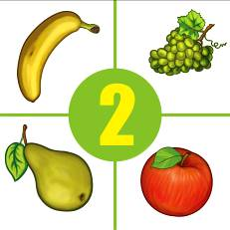 | Бу нәрсә? (Что это?) – Бу банан (это банан)  Бу нәрсә? (Что это?) – Бу виноград (это виноград)  Бу нәрсә? (Что это?) – Бу груша (это груша)  Бу нәрсә? (Что это?) - Бу алма (это яблоко)  (детям еще раз поясняется, есть слова которые не переводятся на татарский и произносятся , так же, как и в русской разговорной речи)
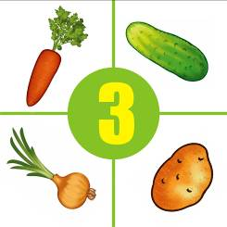 | Бу нәрсә? (Что это?) – Бу кишер (это морковь)  Бу нәрсә? (Что это?) – Бу кыяр (это огуреө)  Бу нәрсә? (Что это?) – Бу суган (это лук)  Бу нәрсә? (Что это?) - Бу бәрәнге (это картошка)
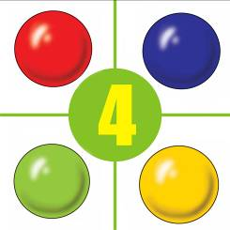 | Бу нинди төс? (Какой это цвет?) – Бу кызыл төс (это красный цвет )  Бу нинди төс? (Какой это цвет?) – Бу зәңгәр төс (это синий цвет)  Бу нинди төс? (Какой это цвет?) – Бу яшел төс (это зеленый цвет)  Бу нинди төс? (Какой это цвет?) – Бу сары төс (это жёлтый цвет)
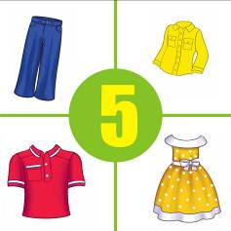 | Бу нәрсә? (Что это?) – Бу чалбар (это брюки)  Чалбар нинди? (брюки какие?) – Чабар зәңгәр (брюки синие)  Бу нәрсә? (Что это?) – Бу күлмәк (это рубашка)  Күлмәк нинди? (рубашка какая?) – күлмәк сары (рубашка жёлтая)  Бу нәрсә? (Что это?) – Бу футболка (это футболка)  Футболка нинди? (футболка какая?) – Футболка кызыл (футболка красная)  Бу нәрсә? (Что это?) - Бу күлмәк (это платье)  Күлмәк нинди? (платье какое?) – күлмәк сары (платье жёлтое)
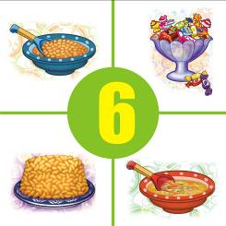 | Бу нәрсә? (Что это?) – Бу ботка (это каша)  Ботка нәрсәдә? (каша в чем?) ботка тәлинкәдә  Бу нәрсә? (Что это?) – Бу баллы кәнфит (это сладкие конфеты)  Бу нәрсә? (Что это?) – Бу тәмле чәк-чәк (это вкусный чак -чак)  Бу нәрсә? (Что это?) - Бу аш (это суп)  Ашны нәрсәдән ашылар? (чем едят суп?) ашны кашык белән ашылар (суп едят ложкой)
Игровые задания Возраст от 4-5лет
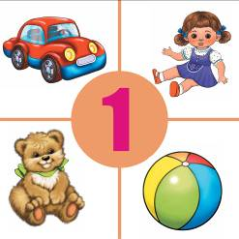 | Бу нәрсә? (Что это?) – Бу машина (это машина)  Бу нәрсә? (Что это?) – Бу курчак (это кукла)  Бу нәрсә? (Что это?) – Бу аю (это медведь)  Бу нәрсә? (Что это?) - Бу туп (это мяч)  Барысы нәрсәләр? (как они все называются?) – уенчыклар (игрушки)  Алар белән нишлиләр? (что с ними делают?) – уйныйлар (играют)
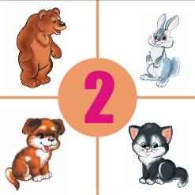 | Бу нәрсә? (Что это?) – Бу аю (это медведь)  Бу нәрсә? (Что это?) – Бу куян (это заяц)  Бу нәрсә? (Что это?) – Бу эт (это собака)  Бу нәрсә? (Что это?) - Бу песи (это кошка)
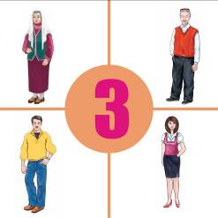 | Бу кем? (Это кто?) – Бу әби (это бабушка)  Бу кем? (Это кто?) – Бу бабай (это дедушка)  Бу кем? (Это кто?) – Бу әти (это папа)  Бу кем? (Это кто?) – Бу әни (это мама)
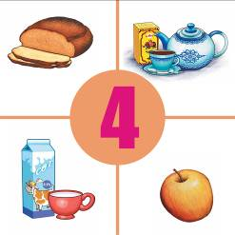 | Бу нәрсә? (Что это?) – Бу ипи (это хлеб)  Бу нәрсә? (Что это?) – Бу чәй (это чай)  Бу нәрсә? (Что это?) – Бу сөт (это молоко)  Бу нәрсә? (Что это?) - Бу алма (это яблоко)
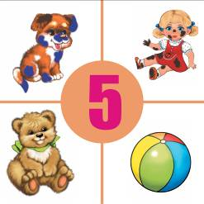 | Бу нәрсә? (Что это?) – Бу эт (это собака)  Эт нинди? (собака какая?) -эт пычрак (собака грязная)  Бу нәрсә? (Что это?) - Бу курчак (это кукла)  Курчак нинди?(кукла какая?) – курчак пычрак (кукла грязная)  Бу нәрсә? (Что это?) – Бу аю (это медведь)  Аю нинди? (медведь какой?) - Аю чиста, зур (медведь чистый, большой)  Бу нәрсә? (Что это?) – Бу туп (это мяч)  Туп нинди? (мяч какой?) – Туп матур, кечкенә (Мяч красивый, маленький)
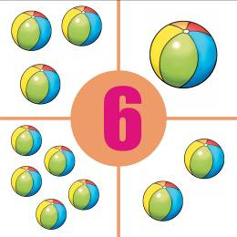 | Ничә туп? (сколько мячей?) – Өч туп (три мяча)  Ничә туп? (сколько мячей?) – Бер туп (один мяч)  Ничә туп? (сколько мячей?) – Биш туп (пять мячей)  Ничә туп? (сколько мячей?) – Ике туп (два мяча)
Игровые задания Возраст от 6-7 лет
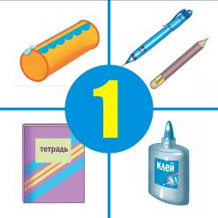 | Бу нәрсә? (Что это?) – Бу пенал (это пенал)  Бу нәрсә? (Что это?) – Бу каләм (это ручка, карандаш)  Каләм белән нишлиләр? (что делают с карандашом?) - Рәсем ясыйлар (рисуют)  Бу нәрсә? (Что это?) – Бу дәфтәр (это тетрадь)  Бу нәрсә? (Что это?) - Бу клей (это клей)
 | Бу нинди төс? (Какой это цвет?) – Бу сары төс (это жёлтый цвет)  Бу нинди төс? (Какой это цвет?) – Бу яшел төс (это зеленый цвет)  Бу нинди төс? (Какой это цвет?) – Бу зәңгәр төс (это синий цвет)  Бу нинди төс? (Какой это цвет?) – Бу кызыл төс (это красный цвет )
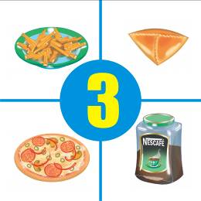 | Бу нәрсә? (Что это?) – Бу тәмле чәк-чәк (это вкусный чак -чак)  Бу нәрсә? (Что это?) – Бу өчпочмак (это треугольник)  Бу нәрсә? (Что это?) – Бу пицца (это пицца)  Бу нәрсә? (Что это?) - Бу кофе (это кофе)
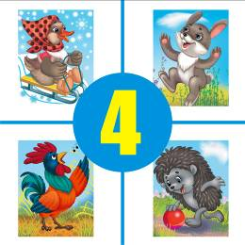 | Үрдәк нишли? (утка что делает?) – үрдәк чанада шуа (утка катается на санках)  Куян нишли? (зайчик что делает?) – куян сикерә (зайчик прыгает  Әтәч нишли? (петух что делает?) – әтәч җырлый (петух поет)  Керпе нишли? (Ёжик что делает?) – керпе уйный (ёжик играет)
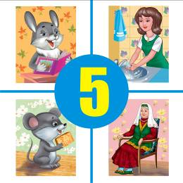 | Куян нишли? (зайчик что делает?) – куян китап укый (зайчик читает книгу  Әни нишли? (мама что делает?) – әни кул юа (мама моет руки)  Тычкан нишли? (мышка что делает?) – тычкан ашый (мышка кушает)  Әби нишли? (бабушка что делает?) – әби утыра (бабушка сидит)
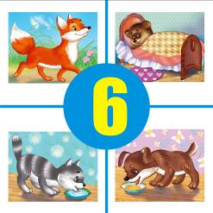 | Төлке нишли? (Лиса что делает?) – төлке бара (лиса идет)  Аю нишли? (медвеңонок что делает? – аю йоклый (медведҗ спит)  Песи нишли? (котенок что делает?) – песи сөт эчә (кошечка молоко пьет)  Эт нишли? (собачка что делает?) – эт ашый (собачка кушает)

Использованная литература:

1. Переходов В.Н. - «Основы управления инновационной деятельностью», М.- ИНФРА-М, 2005. - 222с.

2. А. Баркер.Алхимия инноваций. М.: ООО «Вершина», 2004г, 224с.

3. Учебно методический комплект и Дидактический материал по обучению русскоязычных детей татарскому языку «Татарча сөйләшәбез» - «Говорим по-татарски», Зариповой З. М.
4. Интернет ресурс : mon.tatarstan.ru

